Promocje Nikon D500
Nikon D500 to marzenie każdego fotografa! Jest to model, który zapewnia niesamowitą precyzję oraz umożliwia wykonywanie wysokiej jakości zdjęć nawet w ciemnościach, a także daje ogrom wielu innych możliwości. Sprawdź dlaczego warto wybrać ten model, a także gdzie w Internecie dostępne są promocje na Nikona D500!

Nikon D500 - charakterystyka i zalety
Nikon D500 - młodszy brat modelu D5 to bez wątpienia jedna z najbardziej zaawansowanych technologicznie propozycji tej firmy, która daje każdemu fotografowi niesamowite możliwości. Dzięki nowej matrycy oraz czujnikowi pomiaru światła, które znajdują się w tym aparacie możliwe jest wykonywanie zdjęć z najwyższą precyzją, nawet w ciemnościach. Nikon D500 odwzorowuje każdy szczegół i zapewnia pokrycie niemal całej szerokości kadru. Co więcej, ulepszone parametry tego modelu pozwalają na wykonywanie zdjęć z niesamowitą prędkością. Zwiększony bufor aparatu umożliwia wykonywanie nawet 200 zdjęć w formacie NEF podczas jednej serii. Nikon D500 jest niezwykle wytrzymałym aparatem, na którym można polegać w każdych warunkach. Dodatkowe zabezpieczenia praz tryb energooszczędny pozwala na wykonywanie dużej ilości zdjęć w każdych prze najróżniejszych atmosferycznych.

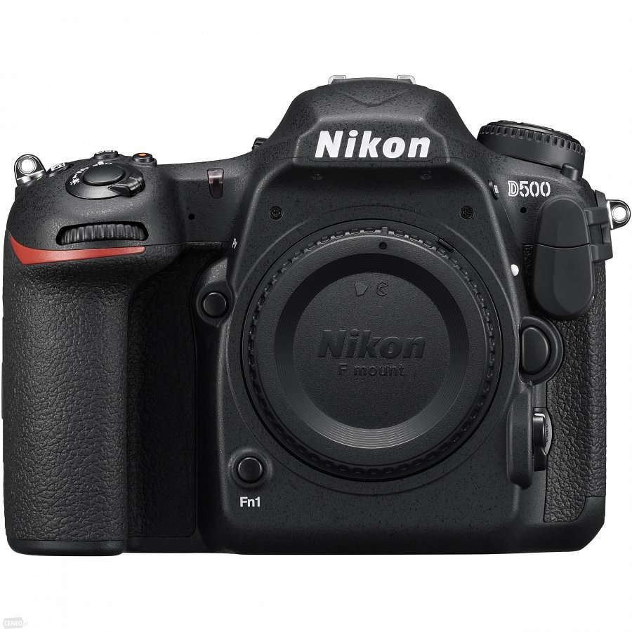
Nikon D500 - ceny i promocje
Ceny tego modelu mogą wahać się nawet o kilkaset złotych w zależności od sklepu. Osobom, którym marzy się Nikon D500 i chciałby znaleźć go w atrakcyjnej cenie polecamy porównywarkę cenową, na której dostępne są najlepsze i najbardziej korzyst ne oferty na rynku. Sprawdź: promocje Nikon D500!

